Керамогранит на стены 59x118, на пол 59x59
https://www.lucido.eu/catalog/ceramogranit/casalgrande_padana/Marmoker/plitka/casalgrande_padana-marmoker-breccia-argento/

мозаика 2x2
https://www.tstmosaictiles.com/Freshwater-Shell-Slice-Tiles?product_id=238
у нас другая мозаика в жизни, но картинки нет. Если получится сделать больше похожую на нашу то супер.

бра
https://lovesvet.ru/catalog/bra_i_podsvetki/s_1_plafonom/bra_dlya_vannykh_komnat_fe_hugolake1bath.html

светильник
https://decodomo.ru/p498140319-nakladnoj-svetilnik-feiss.html

унитаз
https://3ddd.ru/3dmodels/show/duravit_starck_3_podvesnye_unitaz_i_bide

полотенцесушитель
https://3ddd.ru/3dmodels/show/polotentsesushitel_nika_ld_g4
ориентироваться примерно на размер на чертеже

душевая система

https://3ddd.ru/3dmodels/show/om_dushevaia_sistema_s_termostatom_dlia_vanny_euphoria_system_260

зеркало подогнать под размер на чертеже

https://igdesign.ru/product/nastennoe-zerkalo-serebryaniy-velaskes-bolshoe-v-rame-iz-dereva-9091/

смеситель на раковину и гигиенический душ
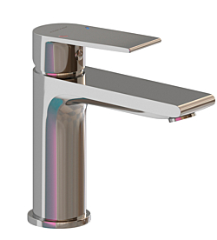

https://3ddd.ru/3dmodels/show/nabor_smesitelei_clever_grohe_1

Тумба как на картинке, размеры с чертежа, но перламутровая. Хорошую текстур не нашли, может у вас что есть.

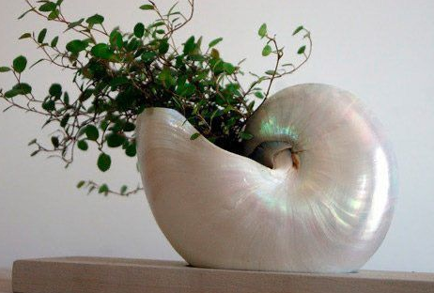

ограждение в душ примерно такое, по размеру с чертежа с дверью
https://3ddd.ru/3dmodels/show/dushevye_kabiny_i_dveri_radaway_arta_set_100

